PĚŠKY DO ŠKOLY

Pěšky do minimálně 10 000 kroků.
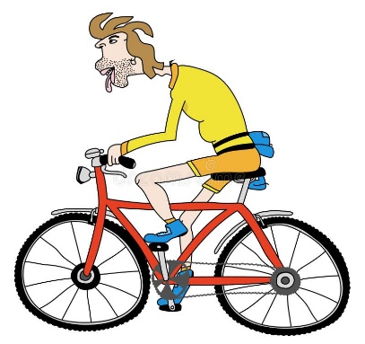
Jízda na šetří přírodou


Po ranní procházce se lépe

